Федеральное государственное автономное

образовательное учреждение высшего образования

Национальный Исследовательский Университет ИТМО

Лабораторная работа №6.

Дисциплина: Основы профессиональной деятельности

Вариант № 3

Выполнил: Ватан Хатиб

Факультет: Программной инженерии и компьютерной техники

Группа: P3113

Преподаватель: Блохина Елена Николаевна

Город Санкт-Петербург

2022 год

*Задание:*

***Текст программы на языке Assembler:***

*Текст программы и необходимых для её работы данных:*

|  |  |  |  |  |  |  |
| --- | --- | --- | --- | --- | --- | --- |
| Метка | Мнемоника | Параметр | | Описание | | |
| START: | CLA |  | | Очистить аккумулятор | | |
| THELOOP: | LD | INDEX | | Получить индекс | | |
|  | ST | CURINDEX | | Индекс хранилища (для последующего использования) | | |
|  | LD | (INDEX)+ | | Получаем элемент и добавляем 1 к индексу | | |
|  | PUSH |  | | Нажимной элемент в стеке | | |
|  | CALL | FUNCTION | | Подпрограмма вызова | | |
|  | POP |  | | Получить элемент из стека | | |
|  | ST | (CURINDEX) | | Поместить результат в массив | | |
|  | LD | INDEX | | индекс нагрузки | | |
|  | INC |  | | Увеличить индекс на 1 | | |
|  | ST | INDEX | | Сохраните индекс | | |
|  | SUB | STARTARRAY | | Проверьте, превышает ли индекс размер массива,  если нет, вернитесь к началу. | | |
|  | CMP | #0x0010 | |
|  | BNE | THELOOP | |
|  | LD | POSITIVEMAX | | Получите максимальное положительное число | | |
|  | BEQ | NOPOSITIVE | | Если оно равно 0, то перейдите к Nopositive | | |
|  | CMP | THEREISERROR | | Сделайте флаги такими, как если бы maxpos-errnum | | |
|  | BPL | PUTPOSITIVE | | Если результат положительный, то сохраните maxpositive | | |
|  | LD | THEREISERROR | | Значение ошибки загрузки | | |
| ENND: | ST | MAXVALSECOND | | Сохраните максимальное значение | | |
|  | HLT |  | | Остановите программу | | |
| PUTPOSITIVE: | LD | POSITIVEMAX | | Сохраняйте максимальное положительное значение | | |
|  | JUMP | ENND | |
| NOPOSITIVE: | LD | THEREISERROR | | Загрузите THEREISERROR | | |
|  | BEQ | PUTNEGATIVE | | Если результат равен 0, то перейдите к PUTNEGATIVE | | |  |  |
|  | JUMP | | ENND | | Перейти к концу |
| PUTNEGATIVE: | LD | | MINUS | | Хранить максимальное отрицательное значение |
|  | ST | | MAXVALFIRST | |
|  | LD | | NEGATIVEMAX | |
|  | JUMP | | ENND | |

*Текст подпрограммы и необходимых для её работы данных:*

|  |  |  |  |
| --- | --- | --- | --- |
| Метка | Мнемоника | Параметр | Описание |
| FUNCTION | LD | (SP+1) | Значение загрузки в стеке |
|  | ST | VAL | Сохраните значение |
|  | BMI | CHECKERRORINNEGATIVE | Если значение отрицательное, перейдите к CHECKERRORINNEGATIVE |
|  | CMP | MAXPOS | Сделайте флаг таким, как если бы val-maxpos |
|  | BEQ | CONTINUE | Если n==1 перейдите к продолжению |
|  | BPL | ERROR | Если n==0, перейдите к ошибке |
| CONTINUE | LD | VAL | Значение нагрузки |
|  | ADD | CONST | E*3+const(1025) |
|  | ADD | VAL |
|  | ADD | VAL |
|  | ST | VAL |
|  | BPL | CHECKIFPOSITIVEMAX | Если значение положительное, перейдите к CHECKIFPOSITIVEMAX |
|  | LD | POSITIVEMAX | Максимальная положительная нагрузка |
|  | BNE | FINISH | Если положительный максимум не равен нулю, то завершите |
|  | LD | THEREISERROR | Загрузите THEREISERROR |
|  | BNE | FINISH | Если ОШИБКА не равна нулю, то завершите |
|  | LD | VAL | Значение нагрузки |
|  | CMP | NEGATIVEMAX | Сделайте флаг таким, как если бы значение- NEGATIVEMAX |
|  | BMI | FINISH | Если результат отрицательный, то завершите |
|  | ST | NEGATIVEMAX | Хранить значение в отрицательном значении max |
|  | JUMP | FINISH | Перейти к финишу |
| CHECKIFPOSITIVEMAX | LD | VAL | Значение нагрузки |
|  | CMP | POSITIVEMAX | Сделайте флаги такими, как если бы val- POSITIVEMAX |
|  | BMI | FINISH | Если результат отрицательный, то завершите |
|  | ST | POSITIVEMAX | Сохраните значение в positivemax |
| FINISH: | LD | VAL | Сохраняйте значение в стеке и возвращайте |
|  | ST (SP+1) |  |
|  | RET |  |
| CHECKERRORINNEGATIVE | LD | VAL | если значение находится в ОДЗ, то продолжайте, если нет, перейдите к erorr |
|  | ADD | MINNEG |
|  | BMI | ERROR |
|  | LD | VAL |
|  | ADD | MAXNEG |
|  | BEQ | CONTINUE |
|  | BPL | ERROR |
|  | BMI | CONTINUE |
| ERROR | LD | ERRVAL | Сохраните значение ошибки и завершите |
|  | ST | THEREISERROR |
|  | ST | VAL |
|  | JUMP | FINISH |

***Назначение комплекса программ:***

обрабатывать элементы массива

***Назначение программы:***

программа перебирает массив и вызывает подпрограммы функцию к элементам с четным индексом.

и еще она сохранит максимальны значении .

***Назначение подпрограммы:***

примите элементы и примените к ним M[i]*3+1025 (если они находятся в границах odz)

***Область представления:***

Массив – ячейки с 0d4 по 0e4 – 13-разрядные знаковые числа;

**MAXVALFIRST**: ячейка 000- используется для сохранения результата (максимальное значение) – 16-разрядные знаковые числа;  
**MAXVALSECOND**: ячейка 001- используется для сохранения результата (максимальное значение) – 16-разрядные знаковые числа;  
**VAL**: ячейка 002- используется для временного хранения элементов– 16-разрядные знаковые числа;  
**ERRVAL**: ячейка 003- используется для хранения значения, которое должно быть сохранено, если элементы находятся за пределами ОДЗ (3001) – 14-разрядные знаковые числа;  
**CONST**: используется для хранения значения, которое должно использоваться в функции(1025) ) – 13-разрядные знаковые числа;  
**MINNEG**: используется в качестве границы для проверки ОДЗ– 13-разрядные знаковые числа;  
**MAXNEG**: используется в качестве границы для проверки ОДЗ– 13-разрядные знаковые числа;  
**MAXPOS**: используется в качестве границы для проверки ОДЗ– 13-разрядные знаковые числа;  
**POSITIVEMAX**: используется для хранения максимального положительного числа– 13-разрядные знаковые числа;  
**NEGATIVEMAX**: используется для хранения максимального отрицательного числа– 13-разрядные знаковые числа;  
**THEREISERROR**: используется для хранения номера ошибки (3001) – 14-разрядные знаковые числа;  
**STARTARRAY**: указывает на начало массива– 11-разрядные знаковые числа;  
**INDEX**:индексный массив – 11-разрядные знаковые числа;  
**CURINDEX**: индексный массив (используется для хранения значений) – 11-разрядные знаковые числа;

***Область допустимых значений:***

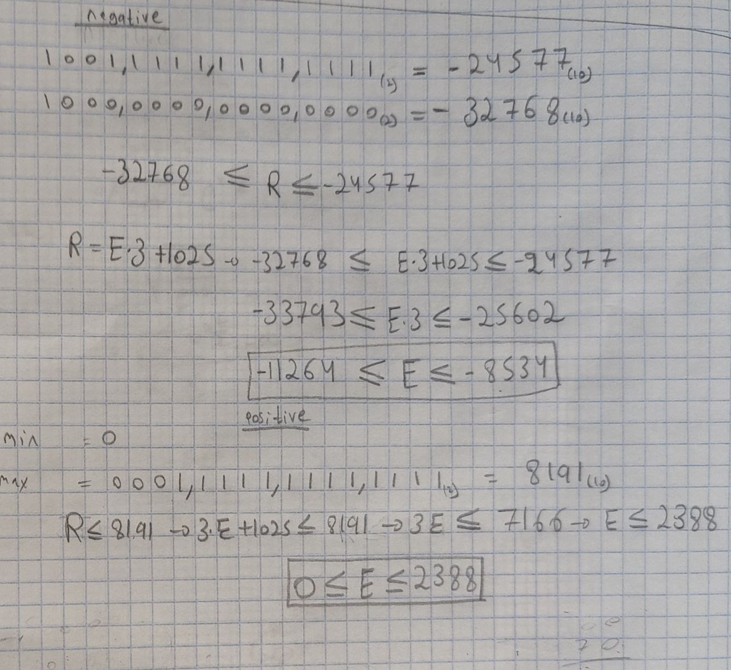

$0≤$ E $≤{954}_{16 } || {D400}_{16}≤E≤{DEAA}_{16}$

Где E элемент массив.

***Расположение в памяти БЭВМ программы и исходных данных:***

Программа: ячейки 00F-02D;

Подпрограмма: ячейки 02E-057;

Исходные данные для программы: ячейки 002-00E;

***Ячейки с исходными данными:***

*Для программы:*

|  |  |  |  |
| --- | --- | --- | --- |
| **Адрес** | **Код команды** | **Мнемоника** | **Комментарии** |
| 002 | XXXX | **VAL** | Переменная, используется для временного хранения элементов |
| 003 | 3001 | **ERRVAL** | Переменная, используется для хранения значения когда ОДЗ нет |
| 004 | 1025 | **CONST** | используется для хранения значения, которое должно использоваться в функции |
| 005 | 2C00 | **MINNEG** | границы для проверки ОДЗ |
| 006 | 2156 | **MAXNEG** | границы для проверки ОДЗ |
| 007 | 0954 | **MAXPOS** | границы для проверки ОДЗ |
| 008 | 0000 | **POSITIVEMAX** | используется для хранения макс положительного числа |
| 009 | 8000 | **NEGATIVEMAX** | используется для хранения макс отрицательного числа |
| 00A | 0000 | **THEREISERROR** | используется для хранения номера ошибки |
| 00B | 00D4 | **STARTARRAY** | : указывает на начало массива |
| 00C | XXXX | **INDEX** | индексный массив |
| 00D | XXXX | **CURINDEX** | индексный массив |

Программа в вставляемом виде:

ORG 0X0D4

WORD 0xD8F0

WORD 0xD8F0

WORD 0xDCD8

WORD 0xDCD8

WORD 0xDE68

WORD 0xDE68

WORD 0xD508

WORD 0xD508

WORD 0xD8F0

WORD 0xD8F0

WORD 0xDCD8

WORD 0xDCD8

WORD 0xDE68

WORD 0xDE68

WORD 0xD508

WORD 0xD508

ORG 0x0000

MAXVALFIRST:WORD 0x0000

MAXVALSECOND:WORD 0x0000

VAL: WORD 0x0000

ERRVAL:WORD 0x0BB9

CONST: WORD 0x0401

MINNEG: WORD 0x2C00

MAXNEG: WORD 0x2156

MAXPOS:WORD 0x0954

POSITIVEMAX: WORD 0x0000

NEGATIVEMAX: WORD 0x8000

THEREISERROR:WORD 0x0000

STARTARRAY: WORD 0X0d4

INDEX: WORD 0X0d4

CURINDEX:WORD 0x0000

MINUS:WORD 0xFFFF

START:CLA

THELOOP:LD INDEX

ST CURINDEX

LD (INDEX)+

PUSH

CALL FUNCTION

POP

ST (CURINDEX)

LD INDEX

INC

ST INDEX

LD INDEX

SUB STARTARRAY

CMP #0x0010

BNE THELOOP

LD POSITIVEMAX

BEQ NOPOSITIVE

CMP THEREISERROR

BPL PUTPOSITIVE

LD THEREISERROR

ENND:

ST MAXVALSECOND

HLT

PUTPOSITIVE: LD POSITIVEMAX

JUMP ENND

NOPOSITIVE: LD THEREISERROR

BEQ PUTNEGATIVE

JUMP ENND

PUTNEGATIVE: LD MINUS

ST MAXVALFIRST

LD NEGATIVEMAX

JUMP ENND

FUNCTION:LD (SP+1)

ST VAL

BMI CHECKERRORINNEGATIVE

CMP MAXPOS

BEQ CONTINUE

BPL ERROR

CONTINUE:LD VAL

ADD CONST

ADD VAL

ADD VAL

ST VAL

BPL CHECKIFPOSITIVEMAX

LD POSITIVEMAX

BNE FINISH

LD THEREISERROR

BNE FINISH

LD VAL

CMP NEGATIVEMAX

BMI FINISH

LD VAL

ST NEGATIVEMAX

JUMP FINISH

CHECKIFPOSITIVEMAX:LD VAL

CMP POSITIVEMAX

BMI FINISH

LD VAL

ST POSITIVEMAX

FINISH: LD VAL

ST (SP+1)

RET

CHECKERRORINNEGATIVE: LD VAL

ADD MINNEG

BMI ERROR

LD VAL

ADD MAXNEG

BEQ CONTINUE

BPL ERROR

BMI CONTINUE

ERROR:LD ERRVAL

ST THEREISERROR

ST VAL

JUMP FINISH